一、选择题（本大题共20个小题，每小题只有一个正确答案，将正确答案前面的字母填入下面的表格内，每小题2分，共40分）
1.关于我国领土的四端，下列说法不正确的是：（ ）
A、我国的最北端是在黑河 B、我国的最西端为帕米尔高原
C、我国的最南端是在曾母暗沙 D、我国的最东端是黑龙江和乌苏里江主航道交汇处
2.下列海域中，属于我国内海的是（ ）
A、台湾海峡、东海 B、南海、北部湾 C、琼州海峡、渤海 D、渤海、黄海
3.路边停放着一辆车牌号为“湘Ａ-NBY520”的汽车，可以判断这辆汽车来自（ ）
A．海南省 B．河南省 C．贵州省 D．湖南省
4.我国人口问题的主要矛盾是（ ）
A．人口老龄化带来的社会问题 B．人口过多带来的城市化问题
C．人口地区分布不平衡 D．人口基数大，资源、环境压力大
5.下列关于我国民族分布特点的叙述，正确的是（ ）
A．各民族大杂居、小聚居，相互交错居住 B．各民族大聚居、小杂居，相互交错居住
C．各民族居住地相对独立，地区分布不均 D．各民族居住地相互交错，均匀地分布
6.我国地势三级阶梯划分的主要依据是 ( )
A．地形类型 B．平均海拔高度 C．相对高度 D．山脉走向
7.一个地区的干湿状况主要取决于 ( )
A．降水量的多少 B．蒸发量的多少 C．降水量与蒸发量的对比 D．与降水量和蒸发量没有关系
8.治理黄河的根本措施是（ ）
A．加固黄河大堤 B．在上游修筑水库 C．搞好中游的水土保持工作 D．多挖几条入海河道
9.夏秋季节，危及闽、浙、台、粤、琼沿海一带的主要灾害天气是 ( )
A．伏旱 B．寒潮 C．霜冻 D．台风
10.近年来，长江洪灾频繁发生，其主要自然原因是（ ）
①中游围湖造田 ②中下游地势低平 ③流域内降水丰沛 ④上中游砍伐森林 ⑤支流众多，雨季涨水集中
A．①②③ B．②③④ C．②③⑤ D．①③⑤
11.下列选项中，属于自然资源的是（ ）
A．农民生产的稻谷 B．工人冶炼的钢铁 C．水电厂生产的电 D．非洲草原的野生动物
12.导致水资源不足和用水紧张的原因是多方面的，下列说法中与此无关的是（ ）
A．水资源时空分布不均 B．水污染、水浪费严重 C．人类对淡水的需求量增大 D．兴修水利工程
13.解决水资源地区分布不均的有效办法之一是（ ）
A．兴修水库 B．节约用水 C．跨流域调水 D．开发地下水
14.长江和黄河都流经的地形区是：
A.四川盆地 B.青藏高原 华C.北平原 D.长江中下游平原
15.秦岭——淮河一线是我国（ ）
A．800毫米年等降水量线 B．暖温带和中温带的分界线
C．七月0℃等温线 D．季风区与非季风区的分界线
16.造成“南稻北麦”、“南柑北苹”、“南蔗北菜”的主导因素是 ( )
A、降水 B、光照 C、热量 D、地形
17.下列位置特征反映西北地区的是:
A. 濒临海洋 B.地跨五带中的两个带 C.东西跨经度多 D.海陆兼备
18.以牧业为主的地区是（ ）
A、南方地区、北方地区 B、北方地区、西北地区
C、西北地区、青藏地区 D、青藏地区、南方地区
19.青藏地区耕作业主要分布在（ ）
A．河套平原与宁夏平原 B．太湖平原与江汉平原
C．雅鲁藏布江谷地与湟水谷地 D 渭河平原与三江平原
20.小明乘火车从呼和浩特出发到乌鲁木齐去旅游，他在旅途中能见到的自然景观依次是（ ）
A．草原、荒漠、森林 B． 草原、荒漠草原、荒漠
C．森林、草原、荒漠 D． 荒漠、草原、森林
二、综合题（每空1分，共60分）
21．读下面四省级行政区轮廓图，完成以下问题（每空1分，共8分）
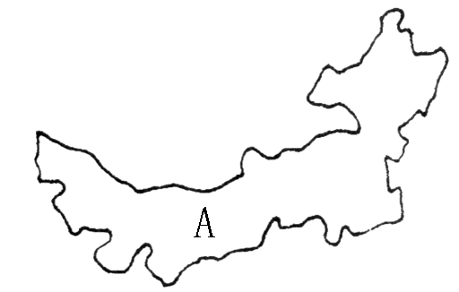
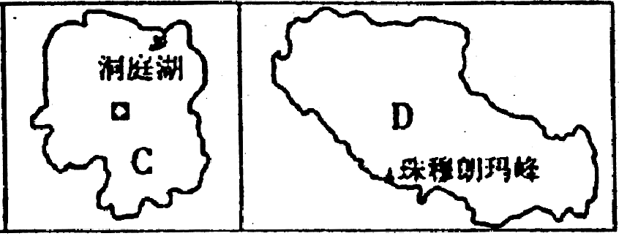
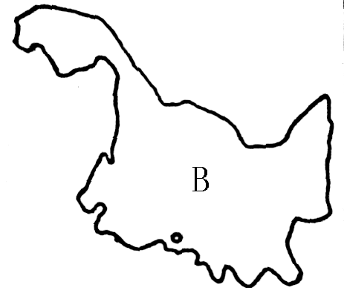

22.读下图，回答下列问题（每空或每个选项1分，共8分）
 | A | B | C | D
主要气候类型 |  | 温带季风气候 |  | 高山高原气候
主要粮食作物 | 小麦 | 小麦
主要农业用地类型 |  | 旱地 |  | 草地
农业主要部门 |  |  | 种植业 | 畜牧业

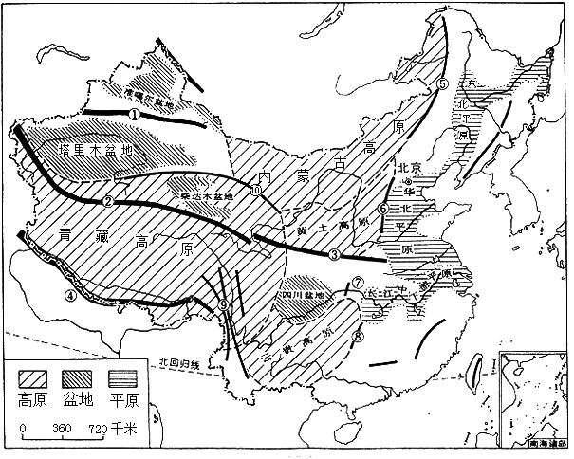

⑴.图中数码表示的山脉中与山脉①走向相同的山脉是 （填数码），这几条山脉中属于四大地理区域界线的是 。
⑵.山脉往往构成地理界线，图中数码表示的山脉，请写出一条表示地形区界线的山脉 ，请写出一条表示省区界线的山脉 （以上均填数码）
⑶.黄土高原位于长城及山脉 之间 （写山脉名称） ，它位于第二级阶梯，该阶梯地形以高原和 为主。
⑷.下列几幅图能表示我国地势特点的是： （ ）
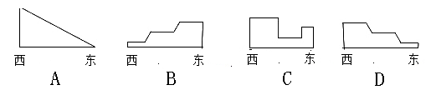

⑸.图中数码表示的山脉，属于亚欧板块和印度洋板块碰撞挤压形成的是 （填数码）。
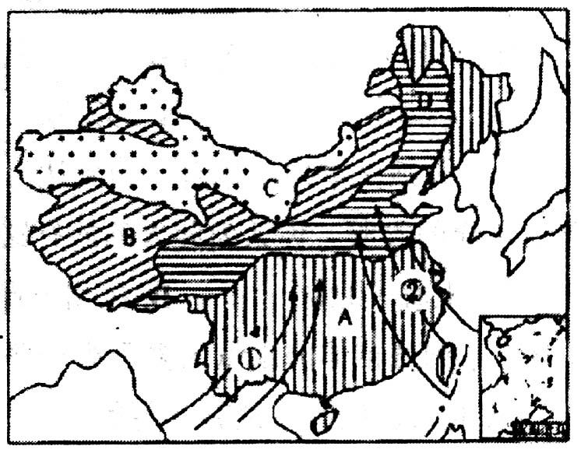
23.右图是我国干湿地区划分示意图，读图回答下列问题。(每空1分，共8分)

⑴.填出图中字母所代表的干湿地区名称。
A、 B、 C、 D、
⑵.若图中数字代号①和②代表影响我国的季风，则①应为 (方向)季风，来自印度洋；②为
(方向)季风，来自 洋。
⑶.我国年降水量地区分布的总趋势是 _____ ___ _________ 。
24.读下图，回答问题（每空1分，共8分）
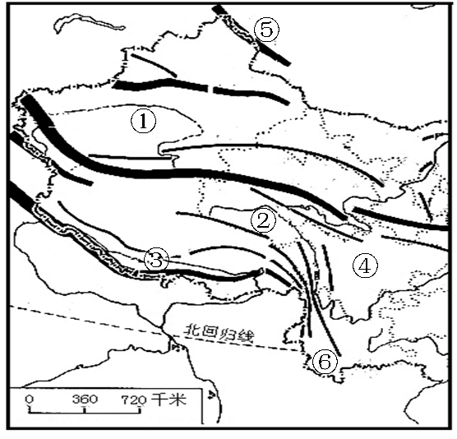

⑴.图中数码①是我国最大的内流河 河。河水来源主要是 。
⑵.河流②是 ，图中数码③是西藏自治区主要的农业区 谷地。
⑶.图中数码④表示的平原农耕发达，有“ ”的美称，图中数码⑥所在地的主要少数民族是 。
⑷.图中数码⑤呈 走向，发源于阿尔泰山南部的额尔齐斯河最终注入 洋。
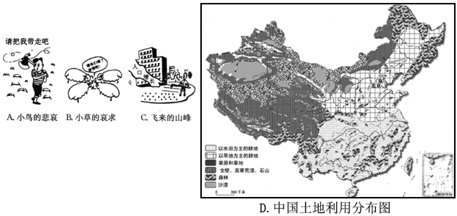
25．读下面四幅图，回答下列问题：（每空1分，共8分）
⑴.从D图中可看出湖南省的耕地类型是 ，目前耕地数量不断减少，根本的原因是 。
⑵.新疆维吾尔自治区盆地边缘山麓地带的土地资源类型是 ，目前存在的主要问题是
。
⑶.东北的山地土地主要利用类型是 ，保护该类资源要严禁乱砍滥伐，实行 结合。
⑷.我国自然资源总量大，人均资源占有量 ，人口对资源的压力很大，要使我国经济可持续发展应采取的措施是 。
26．读中国四大地理分区图, 回答下列问题(每空1分，共8分)。
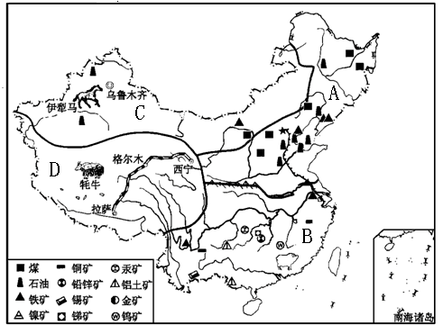

⑴.A区域与B区域相比，河流冬季有结冰现象的是 (填字母，以下同)区域， A、B、C、D、四大区域中，夏季气温最低的___________。
⑵.C地区的河流具有 特点。
⑶.D区域内的优良牲畜是牦牛，其 的身体特征与该地区的自然环境特征相适应。
⑷.信息表明，我国A地区的矿产资源主要有 （填一种即可）B地区的矿产资源主要有
（填一种即可）；将C区域内西部丰富的天然气用管道运送到东部地区的工程叫 。
⑸.我国的农耕区主要位于四大地理区域中的 地区（填字母） 。
27.读下图回答问题（每空1分，共6分）
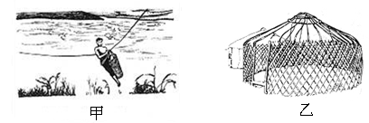

⑴.甲图自然环境恶劣交通落后，通过 铁路与我国其他地区联系，甲图居民信奉 教，
传统民居是 。
⑵.乙图蒙古包是 族的传统民居，为了适应游牧生活，蒙古包的优点是便于 ，当地居民在每年的七八月举行传统的 大会。
28.读下图回答问题（每空1分，共6分）
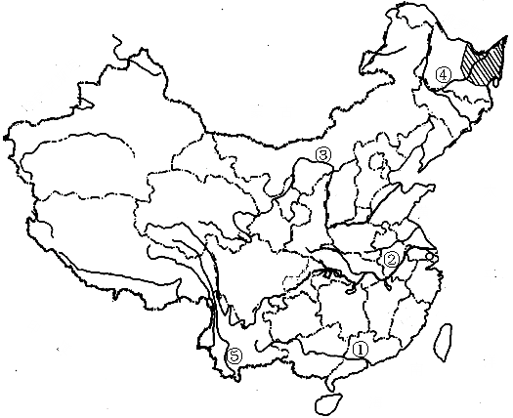

⑴.图中数码①表示的河流入海口东侧的省级行政区是 ，位于河流②中游的大型钢铁工业基地是 。
⑵.河流③中下游的分界点位于 省，河流④所在流域阴影部分是 平原。
⑶.图中数码表示的河流的四条河流中结冰期最长的是 ，属于国际性的河流是 （以上均填数码） 。

